

Universidad Internacional San Isidro Labrador.
Facultad de Ingeniería en Sistemas.
Avance #1 del proyecto: Sistema de Gestión de Parqueo
Curso: ISB-13 Programación II
Leony Daniel Hidalgo Martinez
Profesor: Ing. Joshua Granados Loría
Fecha de entrega: 19/10/2026

Notas del Autor
El presente trabajo es requisito para optar por la aprobación del curso PROGRAMACIÓN II, código del curso: ISB-13, del Bachillerato en Ingeniería de Sistemas, en la Universidad Internacional San Isidro Labrador. Para contactar al autor escriba por correo electrónico a: hidalgomartinezdaniel34@gmail.com________________________

Tabla de contenido
Introducción 3
Objetivo general 4
Objetivos específicos 4
Justificación 5
Alcance esperado 6
Requerimientos del proyecto 7
Requerimientos funcionales 7
Requerimientos no funcionales 12
Requerimientos tecnológicos 13
Diseño del sistema 14
Diagrama de la base de datos 15
Repositorio de GitHub 20

Introducción
Hoy en día muchos parqueos todavía llevan el control de sus entradas, salidas y cobros de forma manual, usando cuadernos, hojas sueltas o cálculos hechos a mano. Esto puede provocar errores en el cobro, confusión sobre qué espacios están libres o ocupados y dificultad para consultar el historial de los vehículos que han ingresado.
Para ayudar a resolver esta necesidad, este proyecto plantea el desarrollo de un sistema de información de escritorio para el control de un parqueo. El sistema permitirá registrar clientes y vehículos, administrar los espacios disponibles, registrar la entrada y la salida de cada vehículo y calcular automáticamente el monto a cobrar según el tiempo de permanencia y el tipo de vehículo, ya sea carro o moto.
El sistema se desarrollará en el lenguaje C# con Windows Forms, y utilizará una base de datos relacional en SQL Server para almacenar la información. Además, se aplicarán los conocimientos del curso de Programación II, como la programación orientada a objetos, con el uso de clases, encapsulamiento y herencia, la programación por capas, la validación de datos y las operaciones de registro, consulta, modificación y eliminación sobre la base de datos.
Este documento corresponde a la etapa 2 del proyecto, de avance teórico y base de datos. En él se presentan la descripción del problema, la justificación, los objetivos, el alcance, los usuarios del sistema y los requisitos funcionales principales. También se incluyen el diseño preliminar de la solución, el diagrama entidad-relación, el modelo y el diccionario de datos, el script de creación de la base de datos, las principales clases identificadas y el enlace al repositorio de GitHub con el avance del proyecto.
Objetivo general
Desarrollar un sistema de información de escritorio en C# con Windows Forms y SQL Server que permita controlar las entradas, las salidas y el cobro de un parqueo, aplicando programación orientada a objetos, programación por capas y validación de datos.

Objetivos específicos
- Analizar el proceso de control de un parqueo para identificar los requisitos funcionales que debe cumplir el sistema.
- Diseñar una base de datos relacional en SQL Server con las tablas Cliente, Vehículo, Espacio y Registro, utilizando llaves primarias, llaves foráneas y relaciones entre tablas.
- Implementar clases para las entidades principales del sistema, aplicando encapsulamiento y herencia con la clase base Vehículo y sus clases hijas Carro y Moto.
- Desarrollar una interfaz gráfica en Windows Forms con un menú que permita navegar entre los módulos del sistema.
- Implementar desde C# las operaciones de registro, consulta, búsqueda, modificación y eliminación de información en la base de datos.
- Calcular automáticamente el tiempo de permanencia y el monto a cobrar de cada vehículo, utilizando fechas y horas y la tarifa según el tipo de vehículo.

Justificación
Existe una problemática de que en muchos parqueos, como los de comercios, edificios, instituciones o terrenos privados, el control de los vehículos todavía se hace de forma manual. Se anotan las placas y las horas en un cuaderno o en hojas sueltas, y el cobro se calcula a mano o de memoria. Aunque este método parece sencillo, tiene varias desventajas que afectan tanto a quien administra el parqueo como a quienes lo utilizan.
La primera desventaja es la posibilidad de cometer errores. Al calcular las horas de permanencia y el monto a cobrar, es fácil equivocarse, sobre todo cuando hay muchos vehículos o cuando las tarifas cambian según el tipo de vehículo. Un error de este tipo puede significar pérdidas para el negocio o un cobro injusto para el cliente. También es común que se anoten mal las placas, que se olvide registrar una salida o que se pierda una hoja con información importante.
La segunda desventaja es la falta de control sobre los espacios. Sin un registro ordenado, no siempre se sabe cuántos espacios están libres, cuáles están ocupados y qué tipo de vehículo corresponde a cada uno. Esto genera confusión, retrasos en la atención y dificultad para organizar el parqueo, especialmente en horas de mayor afluencia.
La tercera desventaja es la dificultad para consultar información. Si se necesita saber cuándo ingresó un vehículo, cuánto pagó en una fecha determinada o con qué frecuencia visita el parqueo un cliente, hay que revisar manualmente muchos registros, lo cual toma tiempo y no siempre es posible. Al no existir un historial ordenado, también resulta difícil resolver reclamos o aclarar dudas.
Por estas razones, un sistema de información es una solución adecuada. Al guardar los datos en una base de datos relacional, la información queda organizada, relacionada entre sí y disponible en cualquier momento.
El sistema calcula automáticamente el tiempo de permanencia y el monto a cobrar a partir de la fecha y hora de entrada y de salida, aplicando la tarifa que corresponde a cada tipo de vehículo. Además, controla el estado de los espacios y permite buscar registros por placa o por fecha, lo que ahorra tiempo y reduce los errores.
El sistema también incorpora validaciones que evitan problemas frecuentes, como registrar una placa repetida, asignar un espacio que ya está ocupado o dejar campos obligatorios vacíos. Con esto se mejora la calidad de los datos y se facilita el trabajo de la persona que lo utiliza, quien recibe mensajes claros cuando algo no se puede realizar.
Considero que el tema es adecuado porque representa una situación real y permite aplicar de forma práctica los contenidos estudiados en el curso de Programación II. El proyecto utiliza clases y objetos, encapsulamiento, herencia entre la clase Vehículo y sus clases hijas Carro y Moto, programación por capas, manejo de formularios en Windows Forms, validación de datos y conexión con una base de datos SQL Server. También incluye operaciones de registro, consulta, búsqueda, modificación y eliminación, manejo de fechas y horas, y cálculos relacionados con la información almacenada.
Finalmente, el proyecto tiene un valor práctico y de crecimiento a futuro. Aunque en esta etapa se plantea una solución básica, la estructura de la base de datos y la organización del código permiten ampliarla más adelante, por ejemplo agregando nuevos tipos de vehículo, reportes de ingresos o un control de usuarios con inicio de sesión. De esta forma, el sistema no solo cumple con los requisitos del curso, sino que también representa una solución real que podría adaptarse a las necesidades de un parqueo pequeño.

Alcance esperado
El proyecto consiste en desarrollar una aplicación de escritorio para Windows, hecha en C# con Windows Forms y conectada a una base de datos SQL Server, pensada para un parqueo pequeño que necesita llevar un control ordenado de los vehículos que entran y salen, de los espacios disponibles y del cobro por el tiempo de permanencia.
El sistema contará con un menú principal desde el cual se podrá navegar entre los distintos módulos. En ellos se podrá registrar, consultar, buscar, modificar y eliminar la información de los clientes, de los vehículos, que pueden ser carros o motos, y de los espacios del parqueo, indicando su número, el tipo de vehículo al que corresponden y si están disponibles u ocupados. Además, el sistema permitirá registrar la entrada de un vehículo a un espacio libre, guardando de forma automática la fecha y la hora, y registrar su salida, momento en el que se calcula el tiempo de permanencia y el monto a pagar según el tipo de vehículo, y se libera el espacio. El historial de entradas y salidas se mostrará en una tabla y podrá filtrarse por placa o por fecha.
Durante todo el proceso, el sistema validará los datos ingresados para evitar campos vacíos, formatos incorrectos, placas o cédulas repetidas y espacios ya ocupados, y mostrará mensajes claros para informar si una operación fue exitosa, si hubo un error o si se necesita confirmar una eliminación.
En cuanto al diseño técnico, se aplicará programación orientada a objetos, con una clase base Vehículo y las clases hijas Carro y Moto, además de las clases Cliente, Espacio y Registro. El código se organizará por capas, separando la interfaz de la lógica, y la base de datos tendrá cuatro tablas relacionadas mediante llaves primarias y foráneas, con datos de prueba y un script SQL para su creación.
Para que el proyecto sea realizable dentro del tiempo del curso, el sistema no incluye por ahora pagos en línea, facturación electrónica, inicio de sesión con usuarios y roles, reportes avanzados, uso en red desde varios equipos ni integración con cámaras o lectura automática de placas. Funcionará en un solo equipo con una base de datos local, aunque su estructura permite ampliarlo en el futuro.
El sistema será utilizado por el administrador o encargado del parqueo, que es la persona que registra a los clientes y vehículos, controla las entradas y salidas, realiza los cobros y consulta el historial.

Requerimientos del proyecto

Requerimientos funcionales
Mínimo 10 requerimientos
ID | RF1
Módulo | Menú principal
Descripción: El sistema deberá contar con un menú principal que permita navegar entre los módulos.
Especificación: Se espera un formulario con botones o un menú superior para entrar a Clientes, Vehículos, Espacios, Entrada, Salida y cobro, y Consulta de registros, además de una opción para cerrar el sistema.

ID | RF2
Módulo | Gestión Clientes
Descripción: El sistema deberá permitir registrar, consultar, buscar, modificar y eliminar clientes.
Especificación: Un formulario con cédula, nombre y teléfono, y un DataGridView con los clientes registrados. Se puede buscar por cédula o nombre. Al seleccionar un cliente, sus datos se cargan para editarlos, y para eliminar se pide confirmación. No se permite eliminar a un cliente que tenga vehículos asociados..

ID | RF3
Módulo | Gestión de vehículos
Descripción: El sistema deberá permitir administrar los vehículos asociados a un cliente.
Especificación: Un formulario con placa, tipo (carro o moto), marca, color y una lista desplegable con los clientes. Incluye tabla de consulta, búsqueda por placa, modificación y eliminación con confirmación. La placa no puede repetirse.

ID | RF4
Módulo | Gestión de espacios
Descripción: El sistema deberá permitir administrar los espacios del parqueo.
Especificación: Un formulario para registrar y modificar espacios con su número y el tipo de vehículo (carro o moto), y una tabla que muestra si cada uno está disponible u ocupado.

ID | RF5
Módulo | Entrada de vehículos
Descripción: El sistema deberá permitir registrar la entrada de un vehículo al parqueo.
Especificación: El usuario elige el vehículo y un espacio disponible del mismo tipo. Al guardar, el sistema toma la fecha y hora actuales como hora de entrada y cambia el espacio a ocupado. No permite registrar la entrada de un vehículo que ya está dentro.

ID | RF6
Módulo | Salida y cobro
Descripción: El sistema deberá registrar la salida de un vehículo y calcular el monto a pagar.
Especificación: Se selecciona el vehículo que está dentro, el sistema toma la hora actual como hora de salida, calcula las horas de permanencia, aplica la tarifa por hora según el tipo de vehículo, muestra el total, lo guarda y libera el espacio.

ID | RF7
Módulo | Consulta de registros
Descripción: Un DataGridView con placa, cliente, espacio, hora de entrada, hora de salida y monto pagado, con filtros por placa y por rango de fechas.
Especificación: El sistema deberá mostrar el historial de entradas y salidas.

ID | RF8
Módulo | Vehículos dentro del parqueo
Descripción: El sistema deberá mostrar qué vehículos se encuentran actualmente dentro del parqueo.
Especificación: Una lista con los registros que aún no tienen hora de salida, indicando placa, tipo, espacio y hora de entrada.

ID | RF9
Módulo | Disponibilidad de espacios
Descripción: El sistema deberá mostrar cuántos espacios están disponibles y cuántos ocupados.
Especificación: Un resumen con la cantidad de espacios libres y ocupados, separados por tipo de vehículo, que se actualiza después de cada entrada o salida.

ID | RF10
Módulo | Validaciones
Descripción: El sistema deberá validar los datos antes de guardarlos.
Especificación: Se controlan campos vacíos, formatos incorrectos (por ejemplo, un teléfono con letras), cédulas o placas duplicadas y espacios ocupados. Los errores se señalan con ErrorProvider junto al campo correspondiente

ID | RF11
Módulo | Mensajes al usuario
Descripción: El sistema deberá mostrar mensajes claros sobre el resultado de las operaciones.
Especificación: Se usa MessageBox para informar operaciones exitosas, errores, advertencias y confirmaciones antes de eliminar

Requerimientos no funcionales
- Usabilidad:
a. Interfaz sencilla y ordenada, con nombres claros en botones y campos.
b. Navegación entre módulos desde el menú principal en pocos clics.
- Rendimiento:
a. Las operaciones de registro, búsqueda y cobro deben responder en pocos segundos.
b. El sistema debe manejar con fluidez cientos de registros de entradas y salidas.
- Integridad de los datos:
a. Uso de llaves primarias, llaves foráneas y restricciones para evitar datos inconsistentes.
b. Confirmación antes de eliminar información.
- Seguridad:
a. La conexión a la base de datos usa autenticación de Windows, sin guardar contraseñas en el código.
- Mantenibilidad:
a. Código organizado por capas (interfaz y lógica), con nombres descriptivos y sin código duplicado.
b. Control de versiones con Git y GitHub.
- Compatibilidad y disponibilidad:
a. Funciona en equipos con Windows.
b. Se ejecuta en un solo equipo con una base de datos local.

Requerimientos tecnológicos
- Lenguaje de programación: C#
- Framework: .NET con Windows Forms
- Base de datos: Microsoft SQL Server Express
- Entorno de desarrollo: Visual Studio
- Administración de la base de datos: SQL Server Management Studio (SSMS)
- Control de versiones: Git y GitHub
- Sistema operativo: Windows

Diseño del sistema

Figura 2
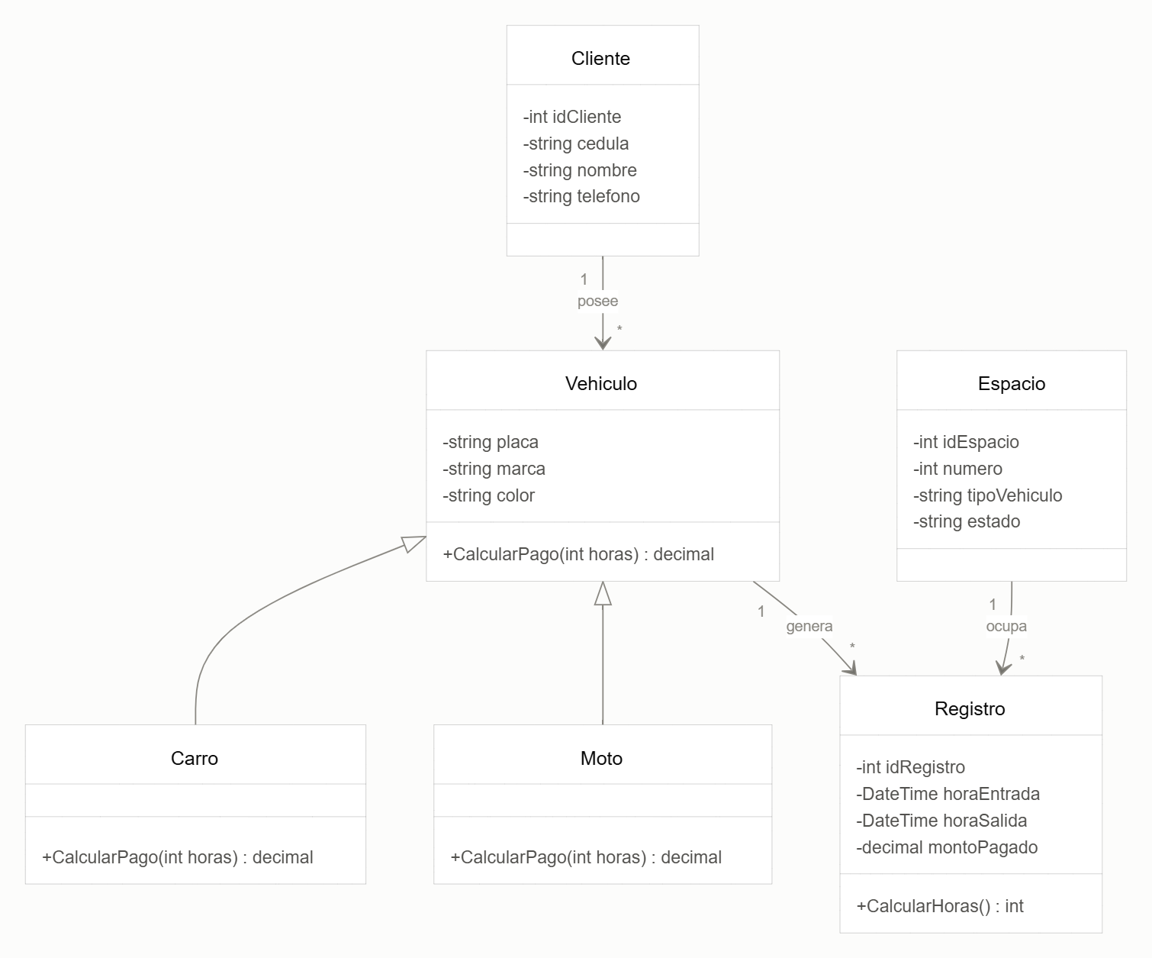
Diagrama de clases del sistema de parqueo
“La Figura 2 muestra las principales clases del sistema. Vehículo es la clase base, con los atributos placa, marca y color y el método CalcularPago. Las clases Carro y Moto heredan de Vehículo y redefinen ese método, porque cada tipo de vehículo tiene una tarifa distinta. Las clases Cliente, Espacio y Registro representan las demás entidades de la base de datos. Registro guarda las horas de entrada y de salida y el monto pagado, y calcula el tiempo de permanencia.”

Diseño del sistema

Figura 3
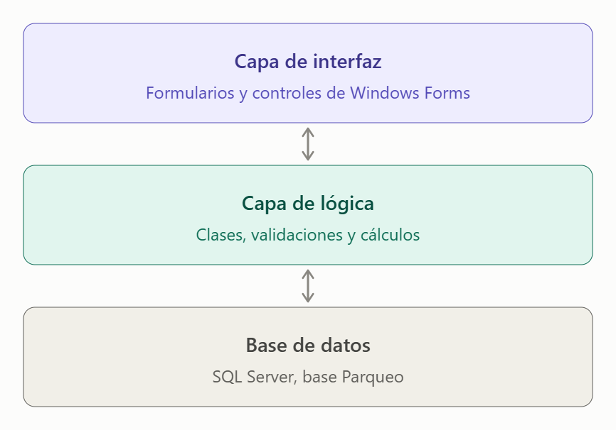
Programación por capas del sistema de parqueo
“Como se ve en la Figura 3, el sistema se organiza en tres capas. La capa de interfaz contiene los formularios con los que interactúa el usuario. La capa de lógica contiene las clases, las validaciones y los cálculos. La base de datos en SQL Server guarda la información. Los formularios no acceden directamente a los datos, sino que se comunican a través de la lógica, lo que ordena el código y facilita su mantenimiento.”
Una aclaración: los atributos en el diagrama de clases están como privados (con el signo menos), porque así se aplica el encapsulamiento con get y set. Cuando programes las clases, mantén esos mismos nombres para que el diagrama coincida con tu código.

Figura 4
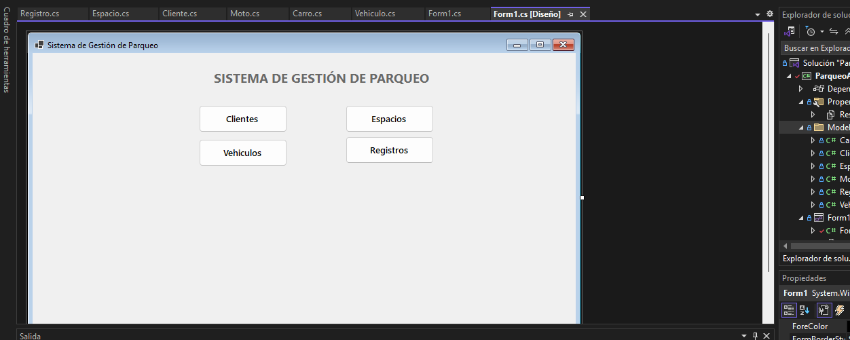

Idea de diseño preliminar
La siguiente imagen presenta una idea inicial del diseño de la interfaz principal del Sistema de Gestión de Parqueo. Esta propuesta tiene como finalidad mostrar de manera general cómo podría organizarse el menú y distribuirse sus principales opciones. Se trata de un diseño preliminar, por lo que está sujeto a cambios, mejoras y actualizaciones durante el desarrollo del proyecto, de acuerdo con las necesidades identificadas y los ajustes que se consideren necesarios para lograr una interfaz funcional, ordenada y fácil de utilizar.

Diagrama de la base de datos

Figura 1
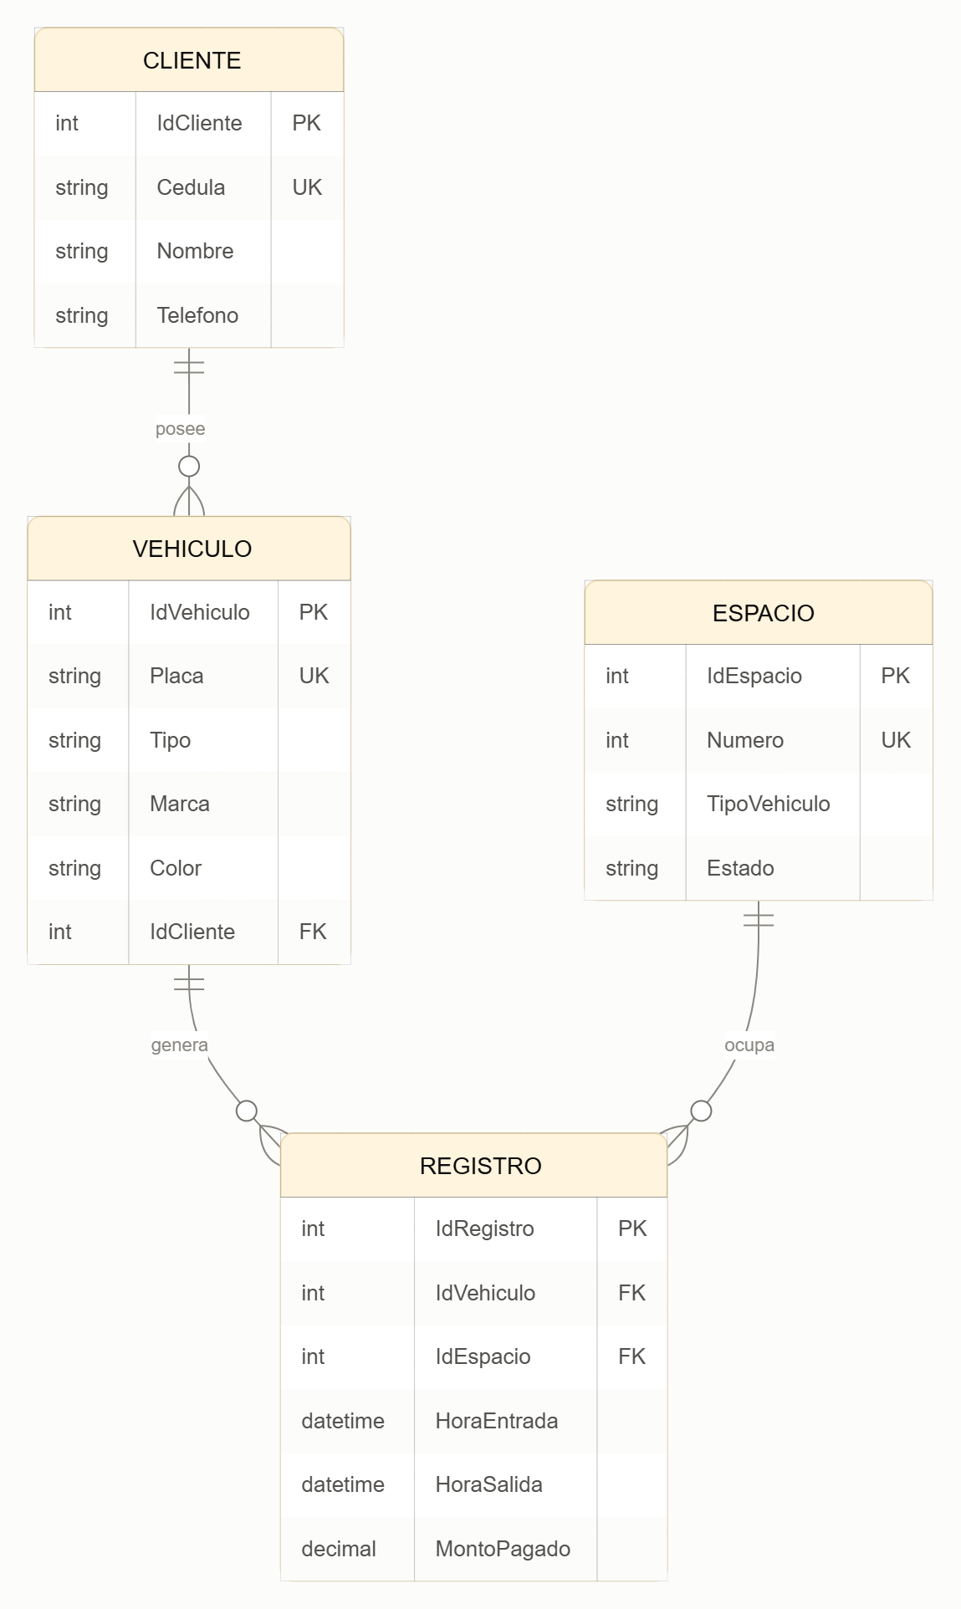
Diagrama entidad-relación de la base de datos Parqueo
Cada tabla tiene una llave primaria generada automáticamente (IdCliente, IdVehiculo, IdEspacio e IdRegistro), y algunos campos son únicos para evitar duplicados, como la cédula, la placa y el número de espacio. Las tablas se relacionan mediante llaves foráneas: un cliente puede tener varios vehículos, un vehículo puede tener muchos registros de entrada y salida, y un espacio puede aparecer en muchos registros a lo largo del tiempo. La tabla Registro conecta toda la información, ya que une a un vehículo con un espacio y guarda la hora de entrada, la hora de salida y el monto pagado. La hora de salida y el monto quedan vacíos mientras el vehículo siga dentro del parqueo.
El modelo también incluye restricciones para cuidar los datos: el tipo de vehículo y el tipo de espacio solo pueden ser Carro o Moto, y el estado de un espacio solo puede ser Disponible u Ocupado.
Modelo de la base de datos
La base de datos del Sistema de Gestión de Parqueo está compuesta por cuatro tablas principales: Cliente, Vehiculo, Espacio y Registro. Estas tablas permiten almacenar y relacionar la información necesaria para controlar los vehículos que ingresan y salen del parqueo.
Tabla Cliente: almacena la información de las personas que utilizan el parqueo, incluyendo su identificador, cédula, nombre y teléfono. La cédula es única para evitar que un mismo número se registre más de una vez.
Tabla Vehiculo: contiene la información de los vehículos, como placa, tipo, marca y color. Cada vehículo está asociado a un cliente mediante el campo IdCliente, que funciona como llave foránea.
Tabla Espacio: almacena los espacios del parqueo, identificados por un número único. También indica el tipo de vehículo que pueden recibir y su estado, que puede ser Disponible u Ocupado.
Tabla Registro: guarda la información de las entradas y salidas de los vehículos. Incluye la hora de entrada, la hora de salida y el monto pagado. Se relaciona con las tablas Vehiculo y Espacio mediante las llaves foráneas IdVehiculo e IdEspacio, respectivamente.
Relaciones
Un cliente puede tener varios vehículos, pero cada vehículo está asociado a un solo cliente. Asimismo, un vehículo puede tener varios registros de entrada y salida a lo largo del tiempo, y un espacio puede aparecer en diferentes registros correspondientes a distintas estancias.
Las llaves primarias permiten identificar cada registro de las tablas, mientras que las llaves foráneas mantienen las relaciones entre ellas. Además, se utilizan restricciones para evitar datos duplicados y limitar los valores permitidos en campos como el tipo de vehículo y el estado del espacio.
Cuando un vehículo todavía se encuentra dentro del parqueo, los campos HoraSalida y MontoPagado pueden permanecer vacíos hasta que se registre su salida y se complete el cobro.

Diccionario de datos
Tabla 1
Diccionario de datos de la tabla Cliente
Campo | Tipo de Dato | Nulo | Clave | Descripción
IdCliente | INT IDENTITY | No | PK | Identificador del cliente, se genera automáticamente
Cedula | VARCHAR(15) | No | Unica | Número de cédula del cliente
Nombre | VARCHAR(80) | No |  | Nombre completo del cliente
Telefono | VARCHAR(15) | No |  | Teléfono de contacto

Tabla 2
Diccionario de datos de la tabla Vehiculo
Campo | Tipo de Dato | Nulo | Clave | Descripción
IdVehiculo | INT IDENTITY | No | PK | Identificador del vehículo, se genera automáticamente
Placa | VARCHAR(10) | No | Unica | Placa del vehículo
Tipo | VARCHAR(10) | No |  | Tipo de vehículo; solo acepta Carro o Moto
Marca | VARCHAR(40) | No |  | Marca del vehículo
Color | VARCHAR(30) | No |  | Color del vehículo
IdCliente | INT | No | FK | Cliente dueño del vehículo; referencia a Cliente

Tabla 3
Diccionario de datos de la tabla Espacio
Campo | Tipo de Dato | Nulo | Clave | Descripción
IdEspacio | INT IDENTITY | No | PK | Identificador del espacio, se genera automáticamente
Numero | INT | No | Unica | Número visible del espacio en el parqueo
TipoVehiculo | VARCHAR(10) | No |  | Tipo de vehículo permitido; solo acepta Carro o Moto
Estado | VARCHAR(12) | No |  | Estado del espacio; solo acepta Disponible o Ocupado (por defecto, Disponible

Tabla 4
Diccionario de datos de la tabla Registro
Campo | Tipo de Dato | Nulo | Clave | Descripción
IdRegistro | INT IDENTITY | No | PK | Identificador del registro, se genera automáticamente
IdVehiculo | INT | No | FK | Vehículo que ingresó; referencia a Vehiculo
IdEspacio | INT | No | FK | Espacio utilizado; referencia a Espacio
HoraEntrada | DATETIME | No |  | Fecha y hora de entrada (por defecto, la actual)
HoraSalida | DATETIME | Si |  | Fecha y hora de salida; queda vacía mientras el vehículo siga dentro
MontoPagado | DECIMAL(10,2) | Si |  | Monto cobrado al registrar la salida

Repositorio de GitHub
https://github.com/Leonymartinez/Parqueo-LH1

